**SKPL-01**

### SPESIFIKASI KEBUTUHAN PERANGKAT LUNAK

### TRAVELIS

untuk:

Tugas Besar Rekayasa Perangkat Lunak

Dipersiapkan oleh :

Ariella Callista Zabrina ( XI RPL C )

Jurusan Rekayasa Perangkat Lunak – SMK Negeri 4 Malang Jalan Tanimbar 22, Malang

|  |  |  |  |  |
| --- | --- | --- | --- | --- |
|  | **Jurusan Rekayasa Perangkat Lunak**  **SMK Negeri 4 Malang** | **Nomor Dokumen** | | **Halaman** |
| **SKPL-01** | | 1/ |
| **Revisi** |  | Tgl: 14 September 2023 |

**Daftar Perubahan**

|  |  |
| --- | --- |
| **Revisi** | **Deskripsi** |
| A | Judul dan Fitur  Judul : done  Fitur : Revisi done |
| B | SDLC : Waterfall  Skenario : Revisi done |
| C | Usecase :  Revisi done |
| D | Robustness :  Membenahi transaksi |
| E | Sequence :  Revisi Transaksi beli dan bayar, Search pada maasage |
| F | DFD :  Revisi Transaksi |
| G |  |

|  |  |  |  |  |  |  |  |
| --- | --- | --- | --- | --- | --- | --- | --- |
| Revisi | A | B | C | D | E | F | G |
| Tanggal | 25/7/2023 | 1/8/2023 | 8/8/2023 | 16/8/2023 | 29/8/2023 | 29/8/2023 |  |
| Disusun Oleh | Ariella  Callista | Ariella  Callista | Ariella  Callista | Ariella  Callista | Ariella  Callista | Ariella  Callista |  |
| Diperiksa  Oleh | Anggreani  Tyas Sari | Anggreani  Tyas Sari | Anggreani  Tyas Sari | Anggreani  Tyas Sari | Anggreani  Tyas Sari | Anggreani  Tyas Sari |  |
| Disetujui Oleh | Anggreani  Tyas Sari | Anggreani  Tyas Sari | Anggreani  Tyas Sari | Anggreani  Tyas Sari | Anggreani  Tyas Sari | Anggreani  Tyas Sari |  |

|  |  |  |  |
| --- | --- | --- | --- |
| Halaman | Revisi | Halaman | Revisi |
|  |  |  |  |

**DAFTAR ISI**

1. Pendahuluan 6
   1. Tujuan Penulisan Dokumen 6
   2. Lingkup Masalah 6
   3. Definisi, Istilah dan Singkatan 7
   4. Referensi 8
   5. Deskripsi Umum Dokumen (Ikhtisar) 9
2. Deskripsi Umum Perangkat Lunak 10
   1. Skenario 10
   2. Perspektif Produk 10
   3. Fungsi Produk 11
   4. Karakteristik Pemakaian 11
   5. Batasan Sistem 12
   6. Kategori Kebutuhan 12
3. Use Case 14

3.1. Use Case 14

* 1. Deskripsi Singkat 14
  2. Aktor 15
  3. Pra Kondisi 21
  4. Pasca Kondisi 22
  5. Alur Use Case 23

1. Data Flow Diagram 24
   1. Level 0 24
   2. Level 1 25
2. ER Diagram............................................................................................................................28
3. Struktur Table 29
4. Layout 31

**DAFTAR GAMBAR**

gambar 1 Usecase 15

gambar 2 Robustness Admin 17

gambar 3 Sequence Admin 1 18

gambar 4 Sequence Admin 2 18

gambar 5 Robustness User 19

gambar 6 Sequence User 1 20

gambar 7 Sequence User 2 20

gambar 8 Robustness Guest 21

gambar 9 Sequence Guest 21

gambar 10 DFD Level 0 26

gambar 11 DFD level 1 ( 1 ) 27

gambar 12 DFD level 1 ( 2) 28

gambar 13 ER Diagram..................................................................................................................30

# Pendahuluan

## Tujuan Penulisan Dokumen

Dokumen ini berisi Spesifikasi Kebutuhan Perangkat Lunak (SKPL) atau Software Requirement Spesification (SRS) untuk Sistem Interaktif “Travelis”. Tujuan dari SRS ini adalah :

* + - Menentukan kebutuhan fungsional dari Sistem Interaktif “Travelis”.
    - Mengidentifikasi batasan-batasan system.
    - Identifikasi pengguna dari “Travelis”.
    - Menjelaskan interaksi antara system dan pengguna eksternal.

Tujuan umum dari penulisan dokumen ini adalah untuk memberikan penjelasan mengenai perangkat lunak yang akan dibangun baik berupa gambaran umum maupun penjelasan detail dan menyeluruh.

## Lingkup Masalah

Perangkat Lunak yang akan dikembangkan adalah perangkat lunak Sistem Interaktif Travelis, yaitu merupakan perangkat lunak berbasis e-commerce yang digunakan untuk mempermudah jual beli terkait tiket wisata maupun hotel..

Aplikasi Sistem Interaktif Travelis ini dapat melakukan hal-hal sebagai berikut :

1. Fasilitas login untuk admin agar terhindar dari penyalahgunaan akses.
2. Fasilitas login untuk user agar terhindar dari penyalahgunaan akses.
3. Admin mengatur segala yang terhubung dengan “Travelis”.
4. Admin bisa manage guest maupun user, manage data dan lainnya yang berhubungan dengan aktivitas Travelis (CRUD)
5. User dibagi menjadi 2, yaitu user terdaftar dan guest.
6. User terdaftar dapat pesan, beli dan bayar tiket.
7. Guest hanya dapat read dan search serta mendaftar sebagai user.

## Definisi, Istilah dan Singkatan

|  |  |
| --- | --- |
| Istilah, Akronim dan Singkatan | Keterangan |
| SKPL | Spesifikasi Kebutuhan Perangkat Lunak merupakan dokumen hasil analisis yang  berisi spesifikasi kebutuhan. |
| SRS | Software Requirement Spesification merupakan dokumen hasil analisis yang  Berisi spesifikasi kebutuhan. |
| Admin | Merupakan seorang yang bertanggung jawab untuk perawatan system dan  bertanggungjawab terhadap operasional system. |
| User | Merupakan pengguna dari system Forum RPL (yang mengakses) |
| DBMS | Database Management System Software atau tool yang digunakan untuk menyimpan data (database) |
| Basis Data | Merupakan sekumpulan data yang saling berhubungan guna  mempresentasikan entitas-entitas memiliki dan mengolah data tersebut. |
| Web | Halaman informasi yang disediakan melalui jalur internet sehingga bisa  diakses di seluruh dunia selama terkoneksi dengan internet |
| PHP (PHP  Hypertext Preprocessor) | Bahasa skrip yang dapat ditanamkan atau disisipkan ke dalam HTML. PHP  banyak dipakai untuk memogram situs web dinamis PHP dapat dipergunakaan untuk membangun sebuah CMS |
| CMS (Content Management  System) | Perangkat lunak yang memungkinkan seseorang untuk menambahkan atau memanipulasi (mengubah) isi dari suatu web. |
| HTML (Hypertext Markup Language) | Sebuah Bahasa markah yang digunakan untuk membuat sebuah halaman web, menampilkan berbagai informasi di dalam sebuah penjelajah web Internet dan formatting hypertext sederhana yang ditulis ke dalam berkas  format ASCII agar dapat menghasilkan tampilan wujud yang terintegerasi. |
| MySQL | Sebuah perangkat lunak system manajemen basis data SQL (Data Base Management System) atau DBMS yang multithread, multi-user, dengan  sekitar 6 juta instalasi di seluruh dunia. |
| RPL (Software Engineering) | Adalah suatu bidang profesi yang mendalami cara-cara pengembangan perangkat lunak termasuk pembuatan, pemeliharaan, manajemen organisasi  pengembangan perangkat lunak dan manajemen kualitas. |

## Referensi

Dokumen-dokumen yang digunakan sebagai referensi dalam pembuatan SKPL ini adalah sebagai berikut :

1. SKPL BooruGambar oleh Andrew Nagata

## Deskripsi Umum Dokumen (Ikhtisar)

Dokumen ini secara garis besar terdiri dari tiga bab dengan perincian sebagai berikut :

1. **Bab 1 Pendahuluan**,

merupakan pengantar dokumen SKPL yang berisi tujuan penulisan dokumen, lingkup masalah pengembangan perangkat lunak, juga memuat definisi, akronim dan istilah yang digunakan serta deskripsi umum dokumen yang merupakan ikhtisar dokumen SKPL.

1. **Bab 2 Deskripsi Umum Perangkat Lunak**,

mendefinisikan Skenario, batasan, dan lingkungan operasi sistem Travelis.

1. **Bab 3 Deskripsi Rinci Kebutuhan**,

mendeskripsikan kebutuhan khusus bagi sistem Travelis, yang meliputi kebutuhan antarmuka eksternal, kebutuhan fungsionalitas, kebutuhan performansi, batasan perancangan, atribut system perangkat lunak dan kebutuhan lain dari sistem Travelis.

# Deskripsi Umum Perangkat Lunak

## Skenario

Sebuah Projek Web dan Mobile yang berjenis E-Commerce, Berjudul Travelis atau sebuah platform jual beli tiket wisata dan akomodasi se-Indonesia, terdapat 3 aktor yaitu Admin, User, Guest yang masing masing memiliki fitur.

Yang pertama adalah Admin, atau aktor dengan posisi tertinggi dalam Web / Mobile ini. Admin dapat login dan mengelola data yang ada di dalam platform, Seperti melakukan Create, Read, Update, delete, Search pada tempat wisata dan hotel yang dilengkapi dengan gambar, nama tempat, deskripsi tempat, serta harga. Selain itu Admin juga dapat melakukan create, read, dan delete reels, dimana sebuah reels berisikan video singkat tentang salah satu tempat wisata. Admin juga dapat mengelola atau read data pemesanan atau jual beli tiket dan transaksi user. Yang terakhir Admin dapat melakukan logout.

Untuk User, atau juga disebut pengguna. User memiliki fitur yang pertama adalah login, lalu dapat read data yang dibuat oleh admin ( wisata, hotel, dan reels ). Saat user sudah melakukan read data, user dapat melakukan create, read, delete pemesanan tiket dan transaksi. Yang terakhir user dapat logout.

Sedangkan Guest atau sebagai actor tamu, hanya mendapatkan fitur read data yang dibuat oleh admin (wisata, hotel, reels) dan tidak dapat melakukan pemesanan tiket maupun transaksi. Agar Guest mendapatkan fitur lebiih lengkap, Guest harus melakukan registrasi dan menjadi user.

## Perspektif Produk

Perangkat lunak system Travelis merupakan perangkat lunak yang digunakan untuk mempermudah pengguna Melakukan Jual Beli, terkait tiket liburan atau wisata dan hotel

User dapat melihat pilihan wisata dan hotel serta melakukan pesan, beli, dan bayar tiket. Disini terbagi menjadi 2 user yaitu user terdaftar dan Guest. Guest hanya bisa melakukan pencarian dan melihat pilihan wisata dan hotel. Untuk Guest yang yang ingin menjadi user, maka hanya perlu register user. Admin bisa melakukan CRUD wisata maupun hotel dan mengelola Travelis.

## Fungsi Produk

Perangkat lunak Travelis ini mempunyai beberapa fungsi utama yaitu:

* + - Admin dapat mengatur segala yang terhubung dengan Travelis seperti manage user, manage data, dan maintenance fitur pada website Travelis.
    - Yang bukan admin tidak dapat mengakses sembarangan dalam username dan password yang dimiliki admin.
    - Guest hanya bisa melihat dan mencari wisata dan hotel, serta daftar atau login.
    - User dapat melakukan CRD tiket, CRD pembelian dan pembayaran.

## Karakteristik Pemakaian

Untuk operator yang mengoperasikan system ini tidak dapat diperlukan tingkat cukup tinggi untuk tingkat pemakaian awal. Karena dalam perangkat lunak ini dapat diakses untuk siapa saja dan dimana saja

* Admin

Tugas

* + Melakukan CRUD Wisata
  + Melakukan CRUD Hotel
  + Melakukan CRUD Reels
  + Memanage data dan user Taokono
  + Manage Transaksi User

.

* User Tugas
  + Melakukan Read Wisata
  + Melakukan Read Hotel
  + Melakukan Read Reels
  + Melakukan CRD Pemesanan, Beli dan Bayar
  + Melakukan search
* Guest

Tugas

* + Melakukan Read Wisata
  + Melakukan Read Hotel
  + Melakukan Read Reels
  + Melakukan Pendaftaran jika ingin menjadi user di Travelis
  + Melakukan login jika memiliki akun user di Travelis

## Batasan Sistem

Berikut batasan-batasan system yang harus diperhatikan yaitu :

* + - Taokono dirancang berbasis web dan dapat dijalankan dengan menggunakan web browser.
    - Teknik Perancangan E-Commerce menerapkan teknik kaidah rekayasa perangkat lunak.
    - Sistem Interaktif ini dapat diakses oleh user maupun guest.
    - Menggunakan Boostrap

## Kategori Kebutuhan

Kebutuhan Functional adalah kebutuhan yang harus diimplementasikan saat ini.

1. Fungsi Admin
   * Pengelola Travelis

Admin merupakan pengatur atau yang memanage Travelis baik berupa melakukan CRUD serta dapat menentukan atau membuat informasi yang akan ditampilkan di Travelis.

* + Mengatur User

Admin juga dapat mengatur user yang terdaftar pada Travelis.

1. Fungsi User
   * Login sebagai user

Sebelum melakukan CRD pada Travelis, user harus melakukan login terlebih dahulu untuk mendapat hak akses

* + Melihat Data

Setelah melakukan login pada Travelis, user dapat melihat wisata, Hotel, dan Reels serta melakukan CRD yaitu create, read, delete pada pemesanan tiket, pembelian, dan pembayaran.

* + CRD Pemesanan, Beli, dan Bayar

User juga dapat melakukan create, read, dan delete pada Pemesanan, beli dan bayar pada Travelis.

1. Fungsi Guest
   * Search and Read data

Guest dapat search dan read wisata dan hotel yang ada di Travelis

* + Login dan daftar

Guest dapat melakukan login jika sudah mempunyai akun di Travelis dan jika belum maka dapat mendaftar di Travelis.

Kebutuhan non-Functional adalah kebutuhan yang sebaiknya juga diimplementasikan bila waktu mencukupi. Atau kebutuhan yang disarankan untuk diimplementasikan pada pengembang di masa mendatang. Berikut kebutuhan non-functional :

1. Ketersediaan
   * Sistem harus tersedia dalam kurun waktu 1 x 24 jam
   * Sistem harus memiliki penyimpanan yang cukup untuk menampung data
2. Kapasitas
   * Sistem harus dapat meng-input data-data yang masuk
3. Performa
   * Sistem harus dapat memberikan layanan secara cepat bagi penggunanya ( proses tidak melebihi 1 menit )
4. Keamanan
   * Sistem harus mempunyai kategori user login ( user dan administrator )
   * Sistem harus dapat melakukan penalty terhadap kesalahan masukkan password selama 10 kali

# 

# Use Case

## Use Case

## 

**gambar 1. Usecase**

## Deskripsi Singkat

Dalam tugas besar saya, terdapat 3 pelaku yang terlibat di antaranya admin, user dan guest. Dalam proses bisnis yang tergambar di atas proses yang terjadi di antara 3 pelaku menjadi satu yang saling berhubungan. Admin yang mengatur segala yang terhubung dengan “Travelis” seperti memanage wisata, hotel, reels, dan transaksi. Guest hanya bisa membaca dan mencari wisata dan hotel di Travelis serta mendaftar sebagai user. Dan User merupakan pengguna terdaftar dan tetap yang dapat melihat wisata, hotel, dan reels serta melakukan pembelian dan pembayaran dari Travelis dengan sepengetahuan admin.

## Aktor

### 3.3.1 Admin

Admin memiliki otoritas untuk mengedit dan menghapus data wisata, hotel, dan reels, serta transaksi. Admin juga memiliki hak penuh dalam mengelola informasi yang berkaitan dengan Travelis serta melakukan pemantauan terhadap isi Travelis sudah sesuai atau belum.

* + - * Robustness Admin

­

­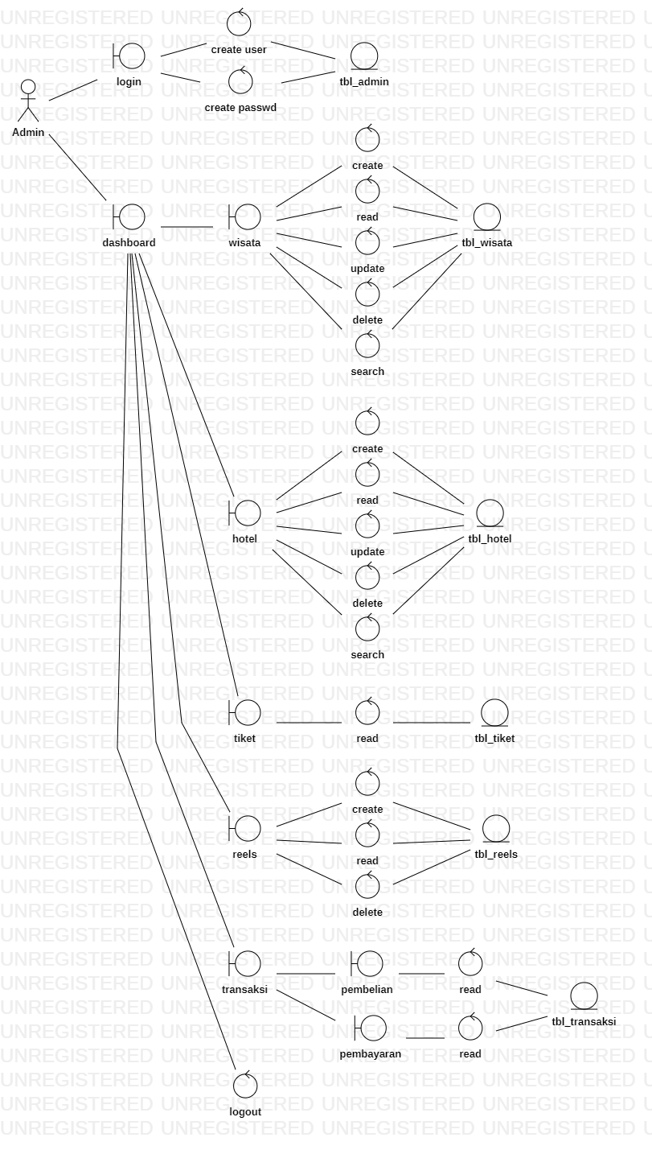

**gambar 2. Robustness Admin**

* + - * Sequence

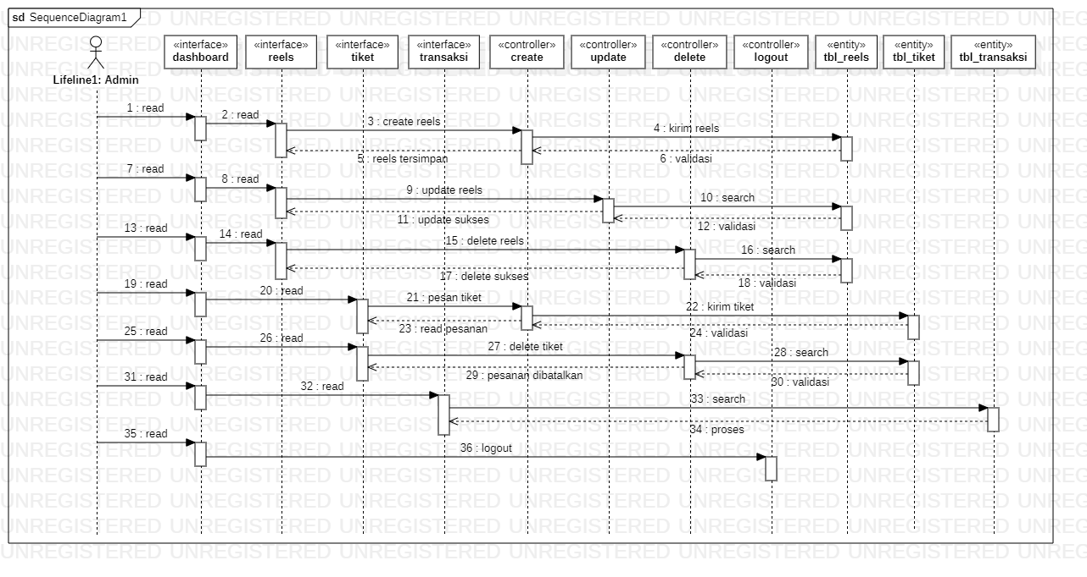

**Gambar 3. Sequence Admin 1**

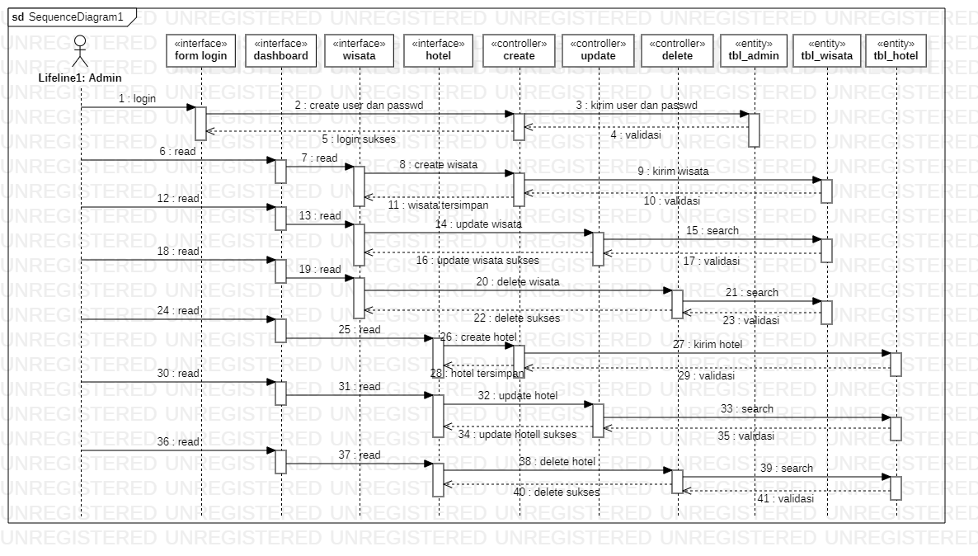

**Gambar 4. sequence Admin 2**

### 3.3.2 User

Pada User, memiliki peran yang cukup besar pada sebah Sistem Interaktif Travelis. Karena User bisa CRD Pemesanan tiket, pembelian, dan pembayaran. Tools pada User juga dibatasi hanya dapat melakukan read profil milik user tersebut (milikinya sendiri) serta menghapus atau membatalkan pemesanan.

* + - * Robustness

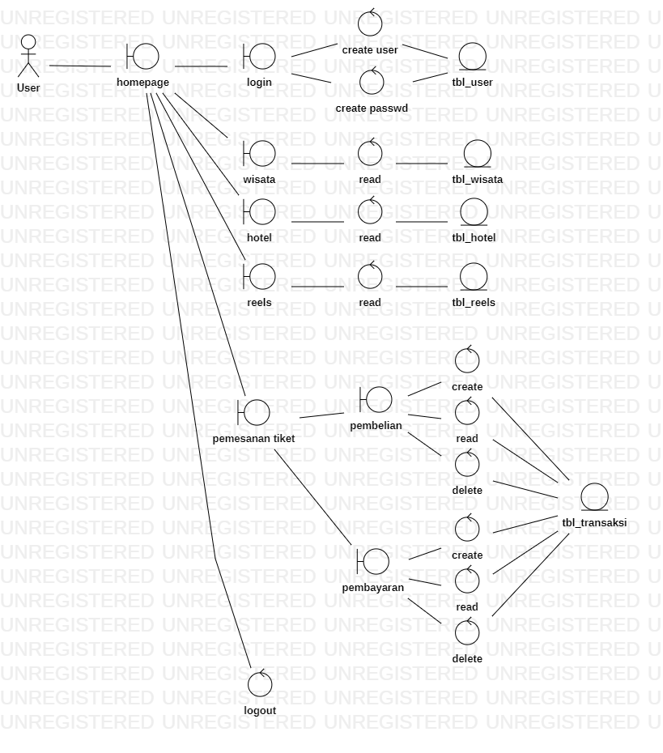**gambar 5. Robustness User**

* + - * Sequence

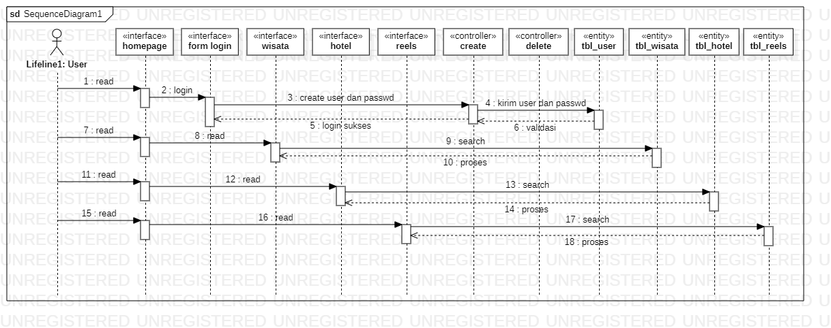

**Gambar 6. Sequence User 1**

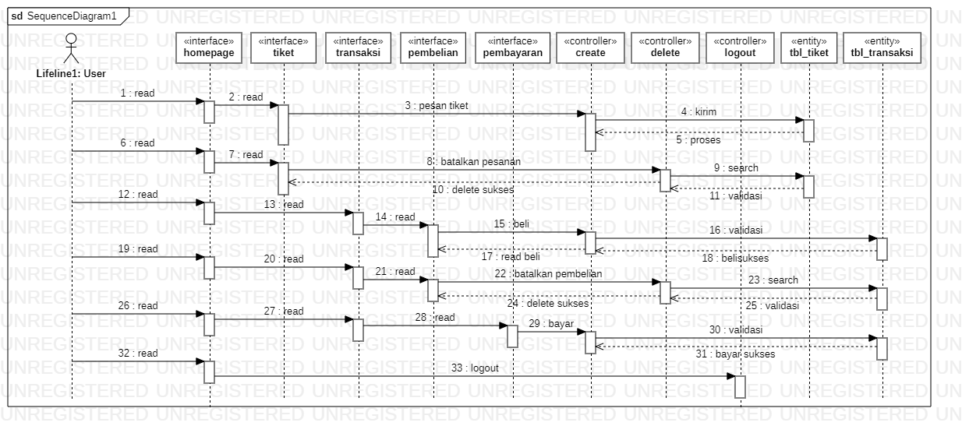

**Gambar 7. Sequence User 2**

### 3.3.3 Guest

Guest dapat melakukan membaca dan melihat wisata, hotel di Taokono. Pada guest nantinya bisa berganti menjadi user yang terdaftar apabila telah melakukan pendaftaran sebagai user. Yang nantinya disediakan tools untuk daftar.

* + - * Robustness

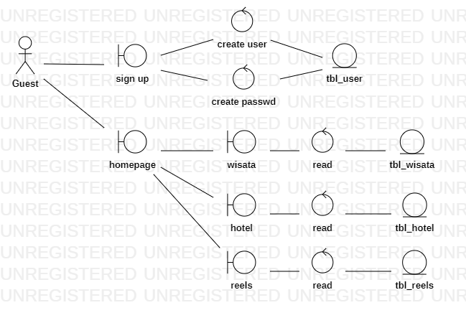

**gambar 8 Robustness Guest**

* + - * Squence

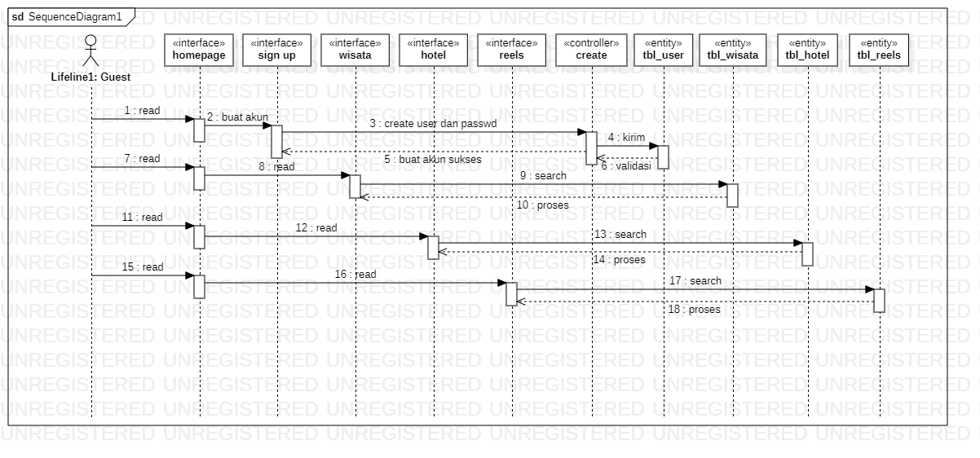

**Gambar 9. Sequence Guest**

* 1. **Alur Use Case**

Admin login untuk melakukan aktivitas dalam Travelis. Dalam Travelis ini, admin dapat memanage Taokono. Manage Travelis dalam arti Admin dapat mengatur aktivitas Travelis seperti CRUD dan Admin juga dapat memanage transaksi yang dilakukan user. Setelah selesai memanage Travelis, Admin dapat logout dan keluar dari system.

Untuk user, dapat login ke dalam form login Travelis. Setelah melakukan login, user dapat melakukan Read Wisata, Hotel, dan Reels serta CRD pemesanan tiket, pembelian, dan pembayaran. Serta search data lain. Dan untuk mengakhiri aktivitas dalam Travelis, user dapat logout.

Untuk guest, hanya dapat melakukan read dan search wisata, hotel, dan reels. Dan guest juga dapat melakukan pendaftaran menjadi user.

1. **Data Flow Diagram**

## 4.1 Level 0

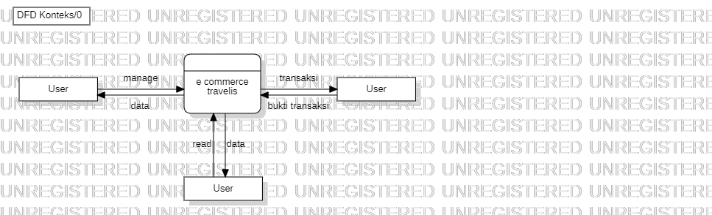

**gambar 10. dfd level 0**

Dari penjelasan DFD level 0 di atas menjelaskan bahwa dalma system terdapat 3 bagian utama yang berhubungan dengan sistem yaitu admin, user, dan guest. Masing-masing actor mempunyai peranan bagi jalannya sistem. Penjelasan singkatnya:

1. Admin : pengguna utama dari pengendali sistem yang berjalan. Dimana instruksi semua terdapat pada admin. Dengan artian admin adalah bagian pengguna utama yang mempunyai peran penting dalam berjalannya sistem. Pada DFD di atas informasi data yang diterima admin dari sistem misalnya user dan data-data dari user.
2. User : merupakan user yang dapat melakukan CRD transaksi
3. Guest : hanya dapat membaca data dari admin

## 4.2 Level 1

## 

## Gambar 11. dfd Level 1 (1)

## 

**gambar 12. dfd level 1 (2)**

Dari penjelasan DFD level 1 di atas menjelaskan lingkaran besar yang mewakili apa yang dapat dilakukan actor. Penjelasan singkatnya :

* 1. Admin : melakukan tugas memanage Wisata, Hotel, Reels, serta Transaksi. Admin juga
  2. User : dapat melihat Wisata, Hotel, reels serta dapat CRD pemesanan tiket dan pembelian serta pembayaran
  3. Guest : dapat melihat Wisata, Hotel, Reels dan dapat login jika sudah punya akun, jika belum bisa mendaftarkan diri.

1. **ER Diagram**

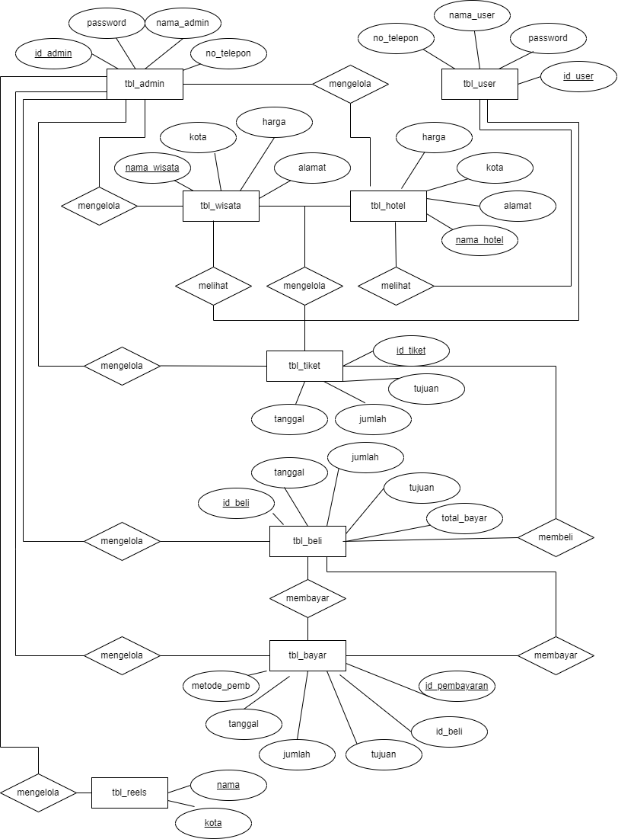

**Gambar 13 Gambar ER Diagram**

1. **Struktur Table**

## 6.1 tbl_user

|  |  |  |  |  |
| --- | --- | --- | --- | --- |
| **No** | **Field** | **Type** | **Size** | **Ket.** |
| 1. | id_user | int | 11 | Primary key |
| 2. | password | varchar | 32 |  |
| 3. | nama_user | varchar | 32 |  |
| 4. | no_telepon | string | 16 |  |

## 6.2 tbl_admin

|  |  |  |  |  |
| --- | --- | --- | --- | --- |
| **No** | **Field** | **Type** | **Size** | **Ket.** |
| 1. | id_admin | int | 11 | Primary key |
| 2. | Password | varchar | 32 |  |
| 3. | nama_admin | varchar | 32 |  |
| 4. | no_telepon | string | 15 |  |

## 6.4 tbl_wisata

|  |  |  |  |  |
| --- | --- | --- | --- | --- |
| **No** | **Field** | **Type** | **Size** | **Ket.** |
| 1. | nama_wisata | Varchar | 100 | Primary key |
| 2. | kota | Varchar | 32 |  |
| 3. | harga | varchar | 11 |  |
| 4. | alamat | varchar | 100 |  |

## 6.5 tbl_hotel

|  |  |  |  |  |
| --- | --- | --- | --- | --- |
| **No** | **Field** | **Type** | **Size** | **Ket.** |
| 1. | nama_hotel | Varchar | 100 | Primary key |
| 2. | kota | Varchar | 32 |  |
| 3. | harga | varchar | 11 |  |
| 4. | alamat | varchar | 100 |  |

## 6.6 tbl_tiket

|  |  |  |  |  |
| --- | --- | --- | --- | --- |
| **No** | **Field** | **Type** | **Size** | **Ket.** |
| 1. | id_tiket | int | 11 | Primary key |
| 2. | tujuan | varchar | 100 |  |
| 3. | jumlah | varchar | 50 |  |
| 4. | tanggal | varchar | 11 |  |

## 6.7 tbl_reels

|  |  |  |  |  |
| --- | --- | --- | --- | --- |
| **No** | **Field** | **Type** | **Size** | **Ket.** |
| 1. | nama | varchar | 100 | Primary key |
| 2. | kota | string | 32 |  |

## 6.8 tbl_beli

|  |  |  |  |  |
| --- | --- | --- | --- | --- |
| **No** | **Field** | **Type** | **Size** | **Ket.** |
| 1. | Id_beli | Varchar | 11 | Primary key |
| 2. | tanggal | Varchar | 11 |  |
| 3. | jumlah | varchar | 32 |  |
| 4. | tujuan | varchar | 100 |  |
| 5. | total_bayar | varchar | 50 |  |

## 6.9 tbl_bayar

|  |  |  |  |  |
| --- | --- | --- | --- | --- |
| **No** | **Field** | **Type** | **Size** | **Ket.** |
| 1. | Id_pembayaran | varchar | 11 | Primary key |
| 2. | id_beli | varchar | 11 |  |
| 3. | tujuan | varchar | 100 |  |
| 4. | jumlah | int | 32 |  |
| 5. | tanggal | varchar | 11 |  |
| 6. | metode_pembayaran | string | 11 |  |

**­**

1. **Layout**

**7.1 wireframe Web**

* 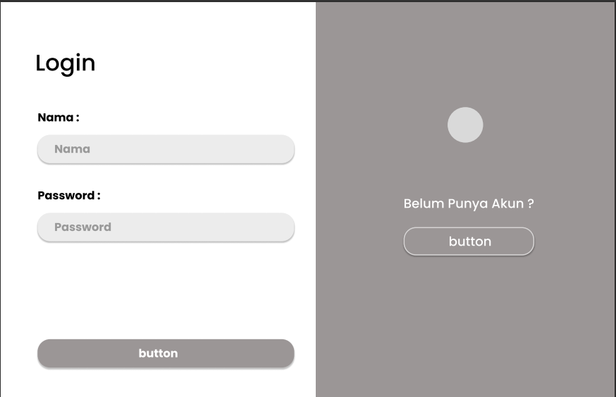**Admin**



**Figma – Mockup Web**

**Gambar 12. Wireframe web login admin**

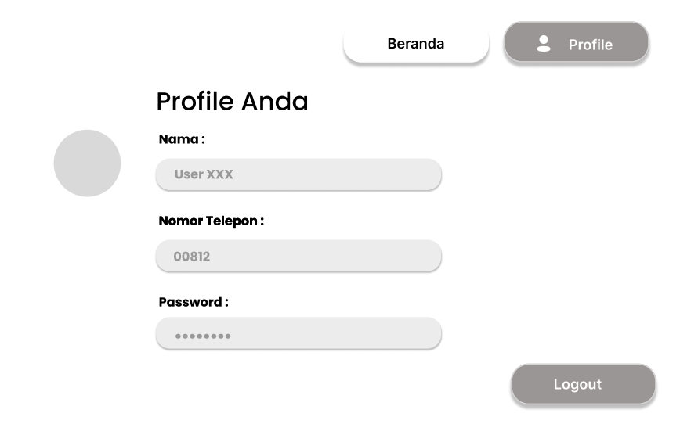

**Gambar 14. Wireframe web profile admin**

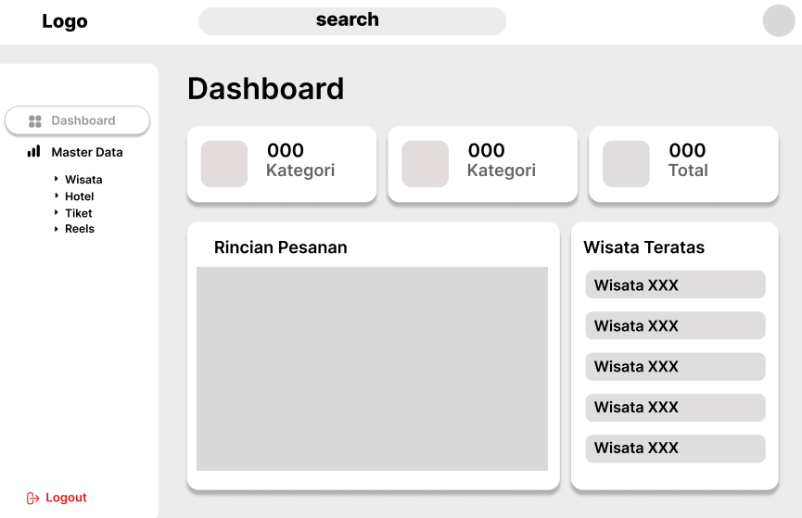

**Gambar 15. Wireframe web dashboard**

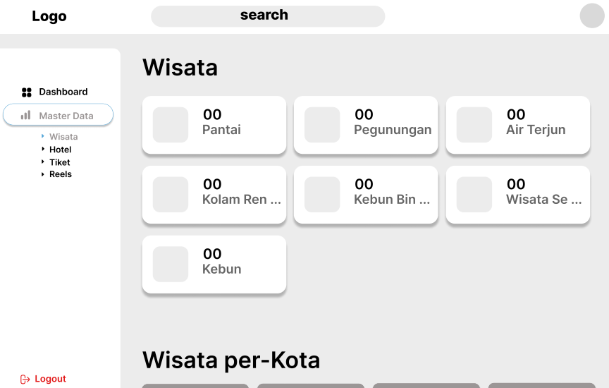

**Gambar 16. Wireframe web MasterData Wisata**

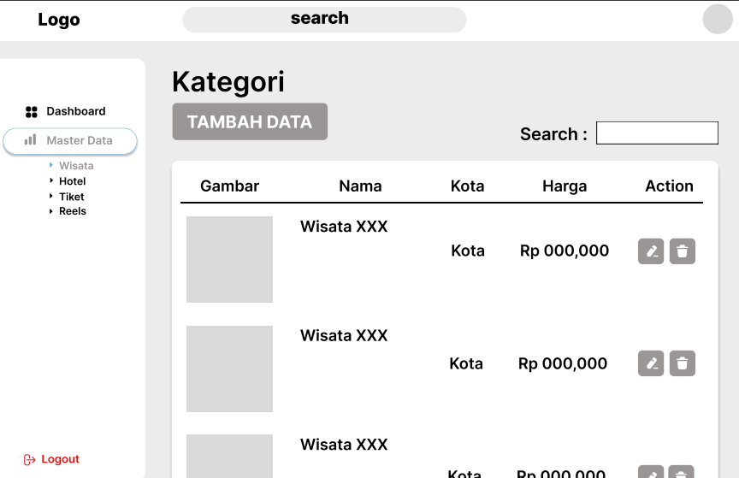

**Gambar 17. Wireframe Web MasterData Wisata2**

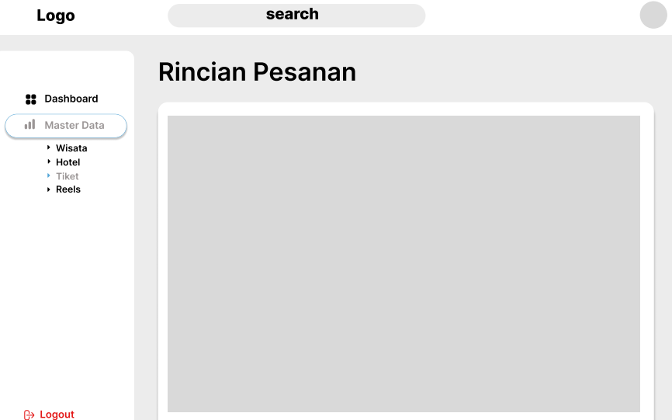

**Gambar 18. Wireframe Web tiket**

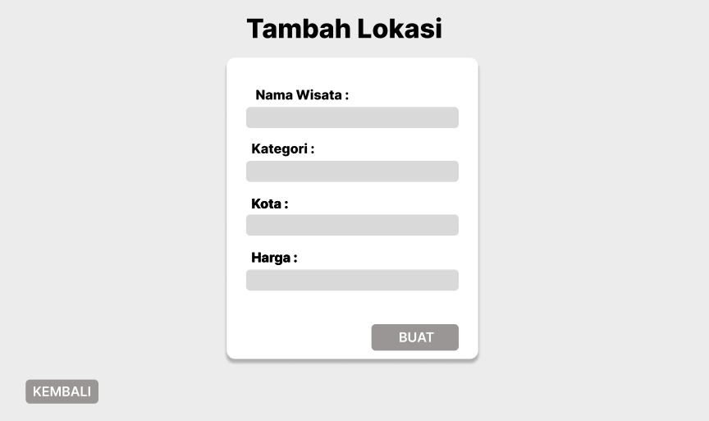

**Gambar 19. Wireframe Web Insert**

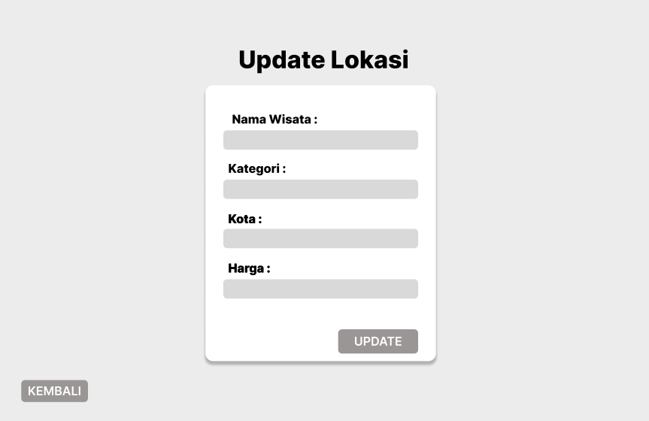

**Gambar 20. Wireframe Web Update**

## User

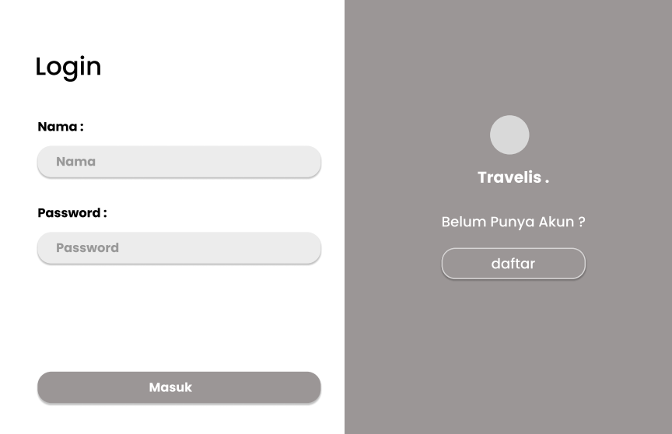

Gambar 21. Wireframe web login user

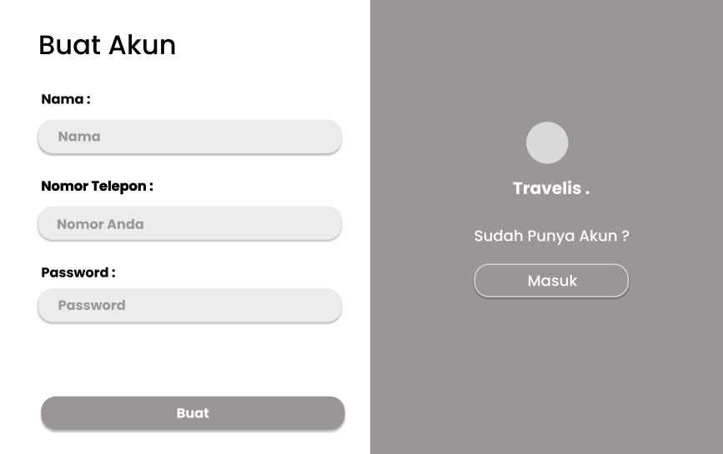

**Gambar 22. Wireframe Web register user**

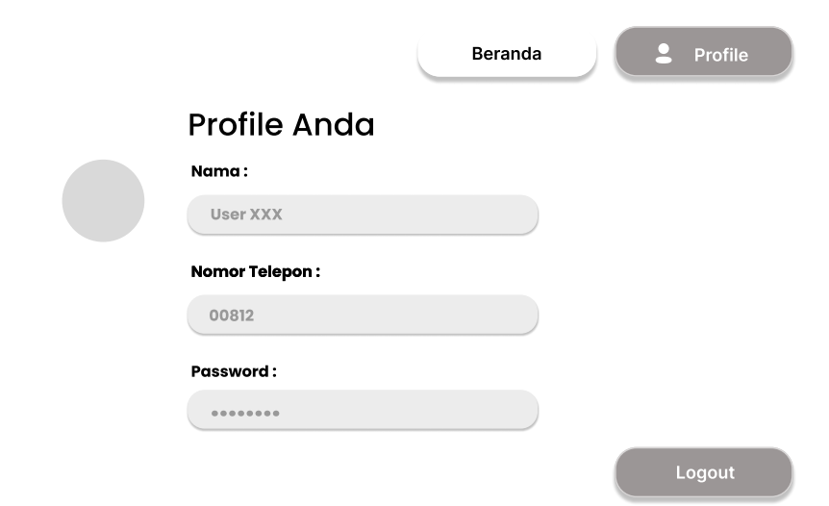

**Gambar 23. Wireframe Web Profile User**

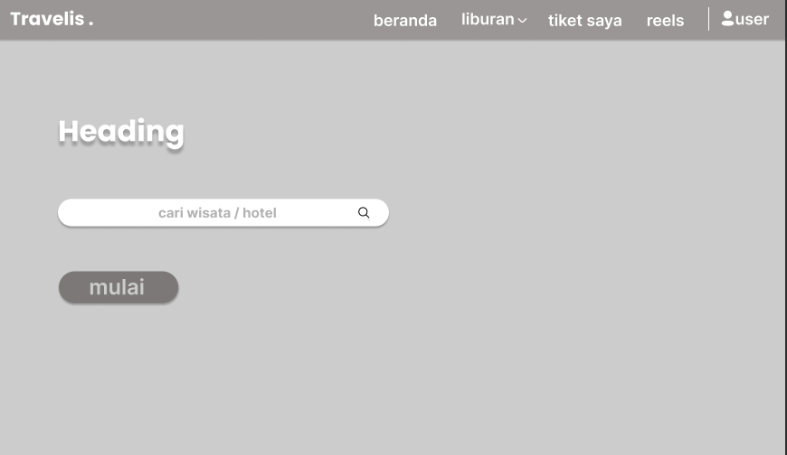

**Gambar 24. Wireframe Web Homepage1**

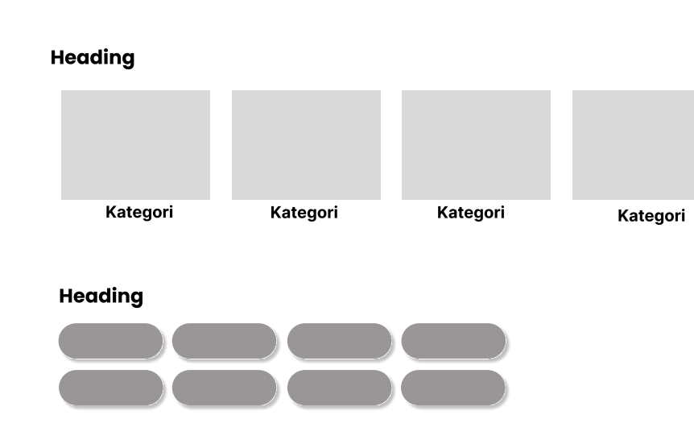

**Gambar 25. Wireframe Web Homepage2**

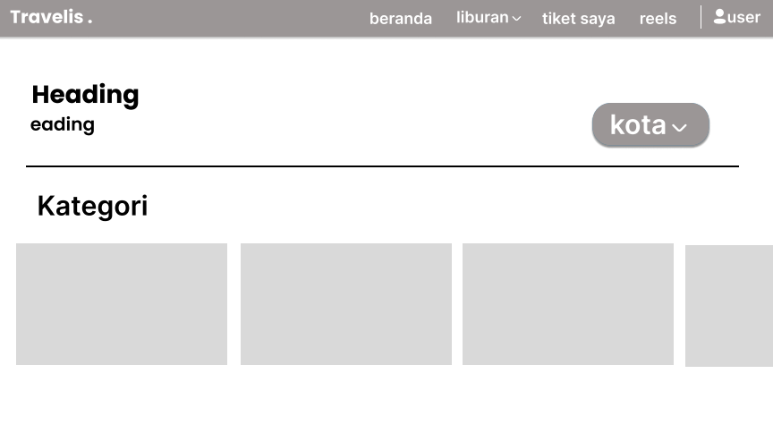

**Gambar 26. Wireframe Web Kategori1**

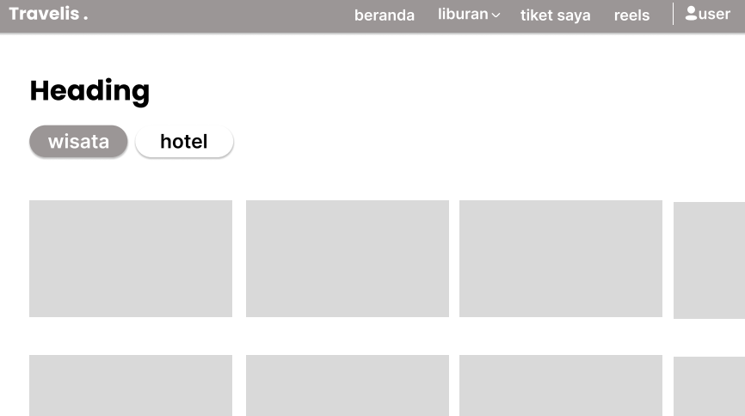

**Gambar 27. Wireframe Web Kategori2**

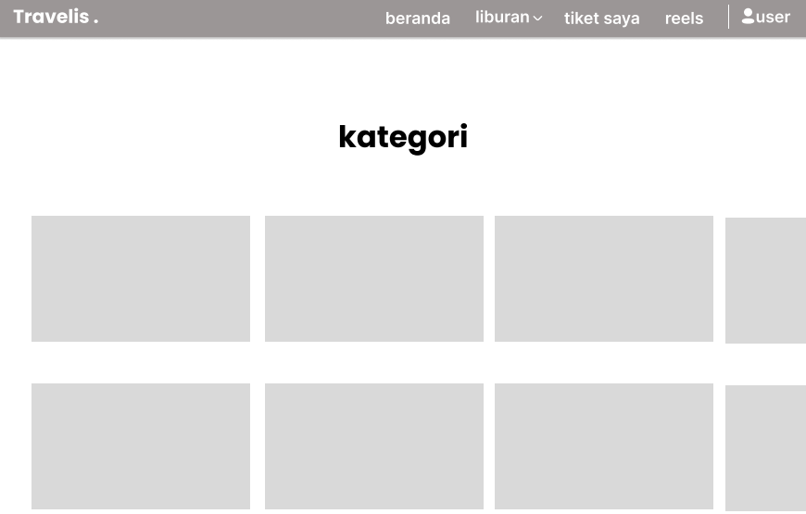

**Gambar 28. Wireframe Web Kategori3**

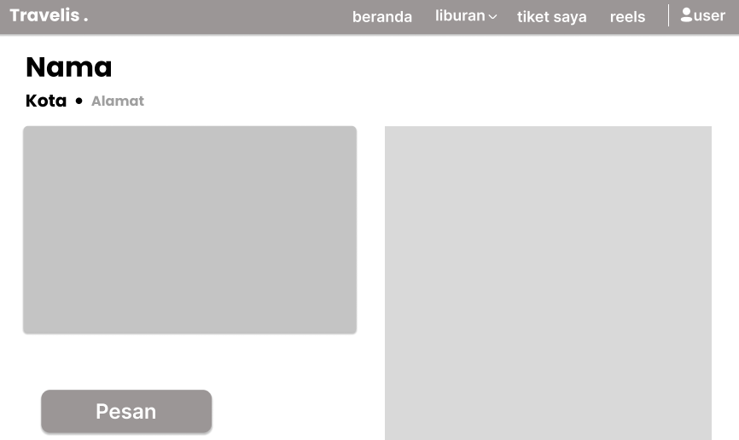

**Gambar 29. Wireframe Web deskripsi**

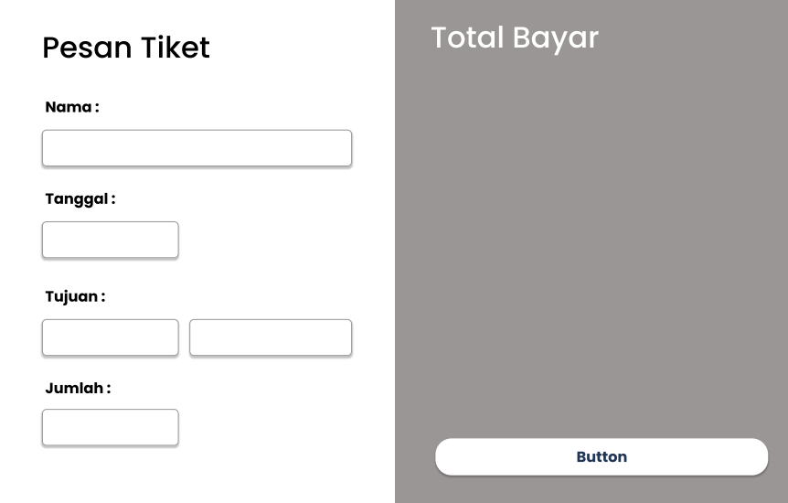

**Gambar 30. Wireframe Web Pesan**

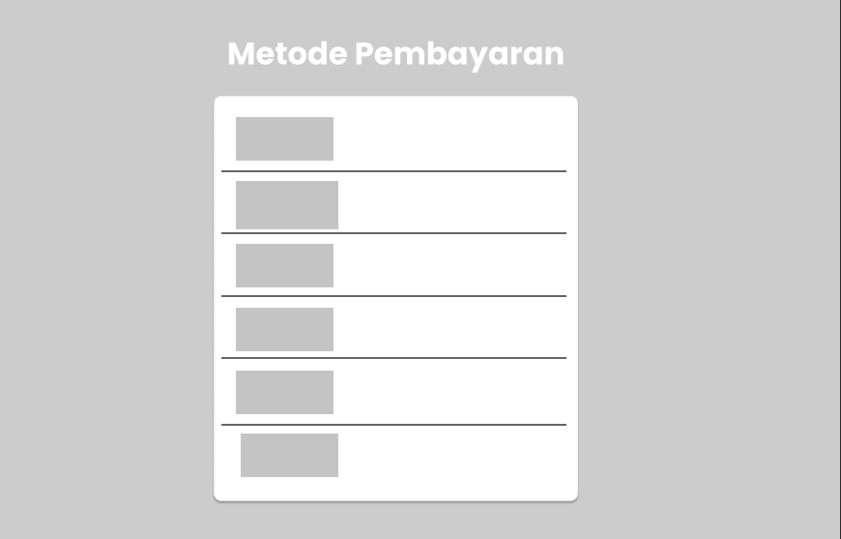

**Gambar 31. Wireframe Web Bayar**

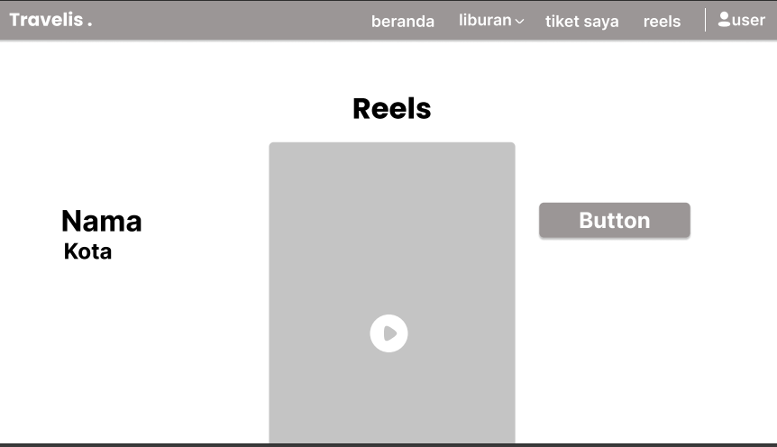

**Gambar 32. Wireframe Web Reels**

## 7.2 Wireframe Mobile

## 

**Gambar 33. Mobile login**

**Gambar 34. Mobile Homepage**

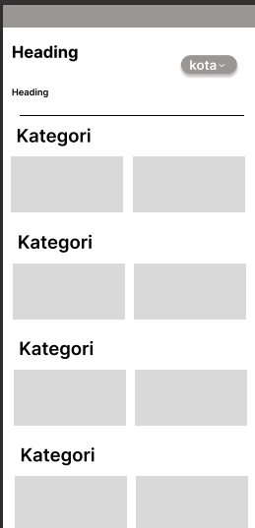 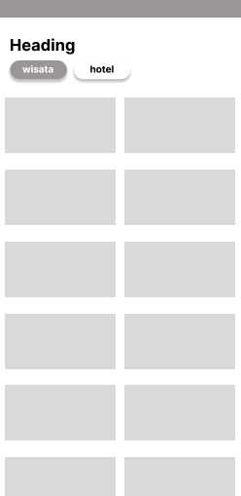

**Gambar 35. Mobile Kategori1**

**Gambar 36. Mobile Kategori2**

 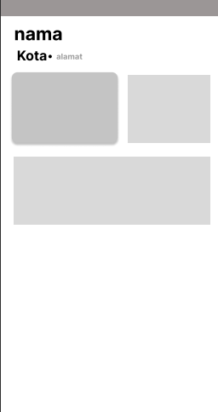

**Gambar 37. Mobile Kategori3**

**Gambar 38. Mobile Deskripsi**

## 7.3 Mockup Web

## 

## Gambar 39. Mockup Web login

## 

## Gambar 40. Mockup Web Profile

## 

## Gambar 41. Mockup Web Dasboard

## 

## Gambar 41. Mockup Web Masterdata1

## 

## Gambar 42. Mockup Web Data

## 

## Gambar 43. Mockup Web Rincian Pesanan

## 

## Gambar 44. Mockup Web Insert data

## 

## Gambar 45. Mockup Web Update data

## 

## Gambar 46. Mockup web Registrasi

## 

## Gambar 47. Mockup Web Homepage1

## 

## Gambar 48. Mockup Web Homepage2

## 

## Gambar 49. Mockup Web Kategori1

## 

## Gambar 50. Mockup Web Kategori2

## 

## Gambar 51. Mockup Web Kategori3

## 

## Gambar 52. Mockup Web deskripsi

## 

## Gambar 53. Mockup Web Pesan Tiket

## 

## Gambar 54. Mockup Web Pembayaran

## 

## Gambar 55. Mockup Web Reels

## 

## Gambar 56. Mobile Login

## Gambar 57. Mobile Buat Akun

## 

## Gambar 58. Mobile Homepage

## Gambar 59. Mobile Kategori1

## 

## Gambar 60. Mobile Kategori2

## Gambar 61. Mobile Kategori3

## 

## Gambar 62. Mobile Deskripsi

## Gambar 63. Mobile Pesan Tiket

# 8. Barcode